 | Name: | Klasse: | Datum: | KV 01 | 11
Stufen der wirtschaftlichen Entwicklung

1 Fülle die Lücken des Arbeitsblattes mithilfe der Inhalte aus dem Buch (S. 10/11). Recherchiere fehlende Informationen im Internet.

Zeitraum/Wirtschaft-liche Entwicklung | Erläuterung | Entwicklung zur nächsten Stufe | Folgen
Ab ca. 10 000 v. Chr.  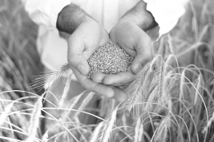 | Agrarwirtschaft: Beginn in Mesopotamien; Ausbreitung über Ägypten nach Europa;  auf dem Land: Selbstversorgung  in den urbanen Zentren: Fremdversorgung, Arbeits-teilung | Fremdversorgung ermöglicht der politischen Elite die Kontrolle der sesshaft gewordenen Menschen  Herausbildung einer neuen wirtschaft-lichen und politischen Hierarchie | Entwicklung eines Hofstaates, des Standes der Priester und der Künstlerschaft um die politische Elite herum  Arbeitsteilung und berufliche Spezialisierung
Bis zum 18. Jh.  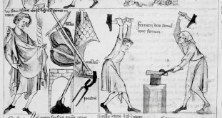 | • Berufsspezialisierung; Städte: Handwerks­, Verwaltungs­ und Handels-berufe; Land: Ackerbauern und Viehzüchter  • Wirtschaftliche Wechsel-wirkung und Arbeitsteilung zwischen Stadt und Land | • Energieträger: Holz und Kohle | • Entstehung der Idee des Nationalstaates
Ab dem 18. Jh.  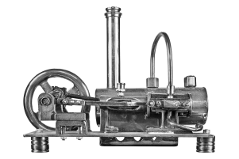  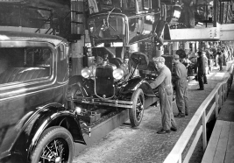 | • England: wichtige technische Erfindungen; Beispiele: Dampfmaschine, Spinnmaschine, vollautoma-tisierter Webstuhl  • Arbeitsmaschinen: Produktion von Gütern zu niedrigen Kosten, in besserer Qualität und in größerer Stückzahl | • Elektrizität: dosierter und punktgenauer Einsatz von Energie, z. B.  für den Betrieb von Fließbändern  • Herausbildung von mobilen Massen-gesellschaften, die auf den fossilen Energieträgern Öl und Gas basieren | • Aussterben tradi-tioneller und Entstehen neuer Berufe  • Übergang von der Handarbeit zur Maschinen- und Fließbandarbeit  • Fließband: kosten-günstige Fertigung von Massengütern, z. B. von Autos.  • Bedarf an Arbeits-kräften in den Städten; Urbanisierung
Bis heute | • Globalisierung der Welt nach dem 2. Weltkrieg bis zur Jetztzeit  • Entstehen des inter-nationalen Freihandels-systems: multinationale Großkonzerne, weltum-spannendes internationales Finanzsystem  • digitale Revolution, Inter-net, globale Vernetzung der Kommunikations- und Wirtschaftsstrukturen | • Ablösung der fossilen Energie-träger durch erneuerbare Energien  • globale soziale und wirtschaftliche Pro-bleme wegen Klima-wandels und Umwelt-verschmutzung durch die industrielle Gesellschaft; Endlichkeit der Ressourcen | Seit 1800:  • Wachstum der Weltbevölkerung um das 7-Fache  • Anstieg des Welthandels um das 500-Fache

